Revisi Aplikasi spp

1. Input penerimaan masih error

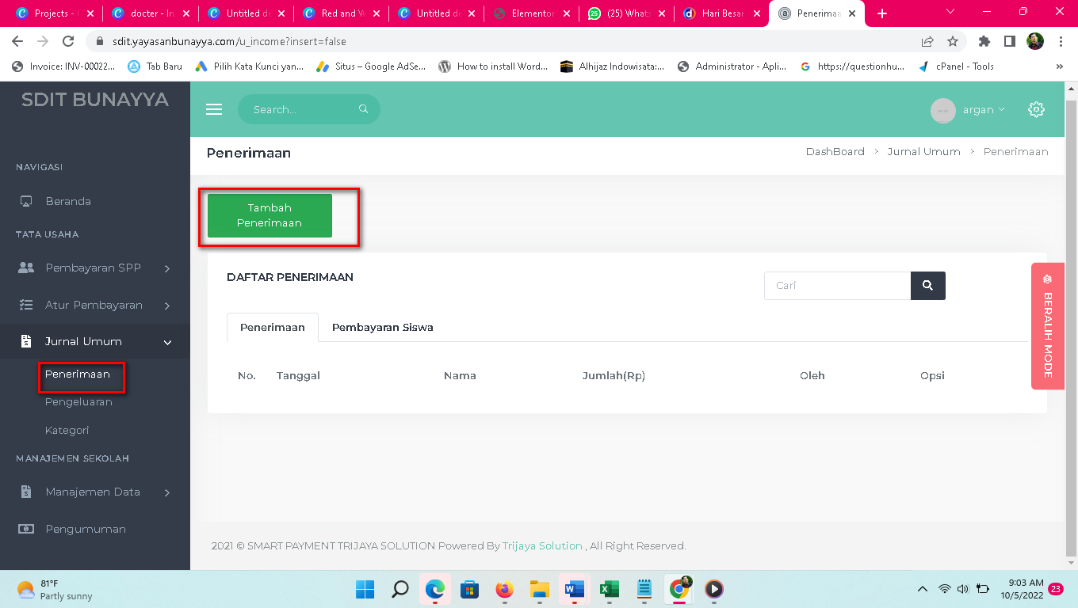

1. Penambahan Menu Tabungan siswa

Proses Menabung Siswa

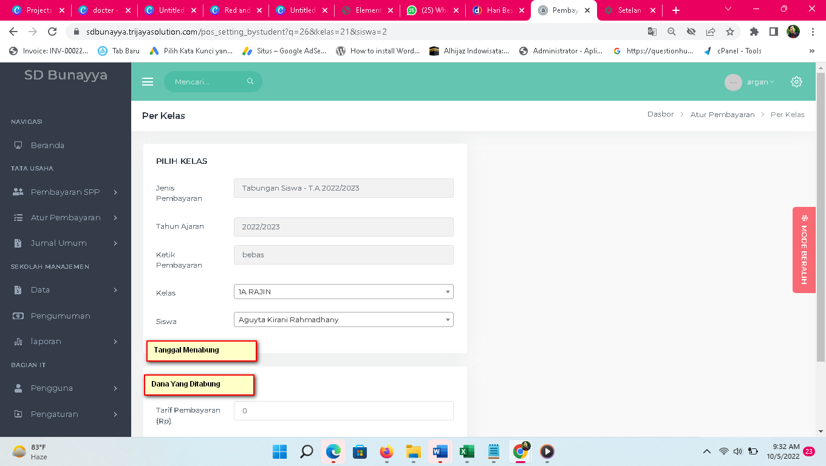

1. Proses Pengambilan dana

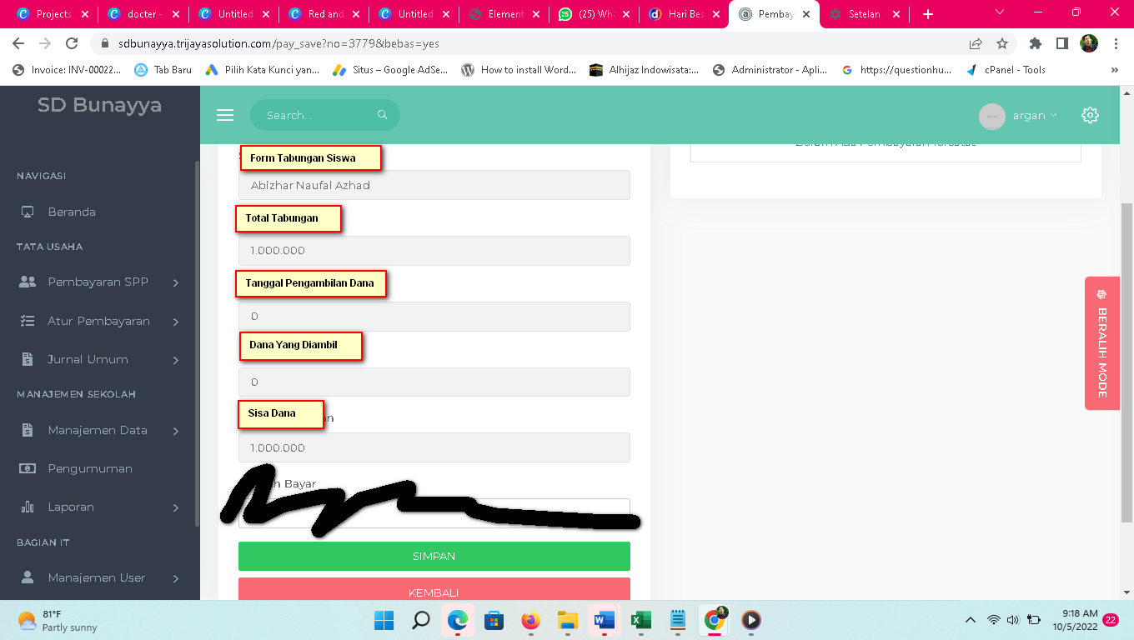

1. Pada saat pembayaran biaya sekolah kasir bisa langsung pilh pembayaran di cetak dalam 1 struk print
2. Pembayaran langsung lebih dari 1 pembayaran

* Ada pilihan pembayaran yang harus di pilih
* 1 spp
* 2 pomg
* 3 ujian

Cetak di dalam 1 struk